Přečti si v učebnici kapitolu – „Ryby“ - str. 30 - 32
RYBY
- žijí ve vodě
- dýchají žábrami
- líhnou se z vajíček
- tělo mají pokryté šupinami
- pohybují se pomocí ploutví

Ryby jsou důležitou součástí lidské potravy.

Pracuj s učebnicí na straně 30.
Popiš části rybího těla.

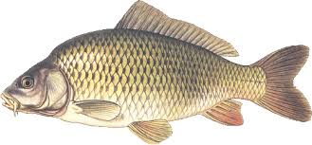

SLADKOVODNÍ RYBY
ŽIJÍ V POTOCÍCH, V ŘEKÁCH, V RYBNÍCÍCH

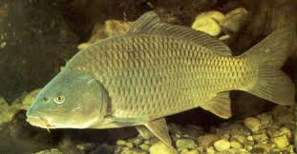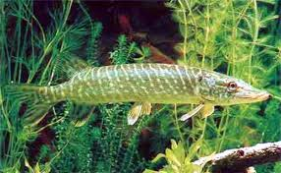
Kapr obecný Štika obecná
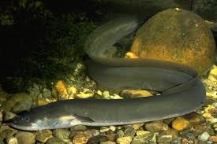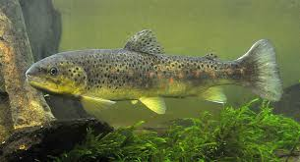
Úhoř říční Pstruh potoční

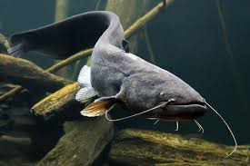
Sumec velký

MOŘSKÉ RYBY
ŽIJÍ VE SLANÉ VODĚ V MOŘÍCH A OCEÁNECH

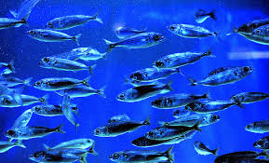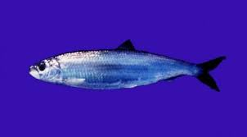
Sardinka obecná Sleď obecný

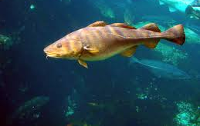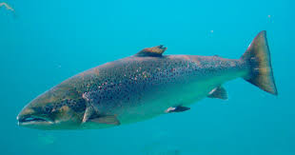
Treska obecná Losos obecný

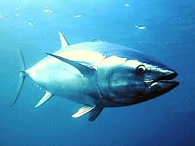
Tuňák obecný

K obrázkům ryb dopiš správné názvy.



